DAFTAR PEGAWAI KAPANEWON GODDAN
PER 31 JULI 2024

No. | Photo | Nama NIP  Tempat, Tgl Lahir | Jabatan | Tingkat Ijasah Jurusan / Program Study  Nama Sekolah / Tahun | Dikstruk, Tahun Diktek, Tahun Disfungs, Tahun | Unit Kerja
1 | 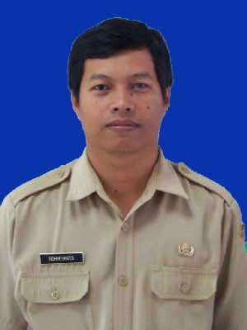 | Rohmiyanto, AP | Panewu Godean | D.IV  Sospol-Ilmu Pemerintahan STPDN,1999 | Adum, 1999 Administrasi Keuangan, 2003 | Kapanewon Godean
2 | 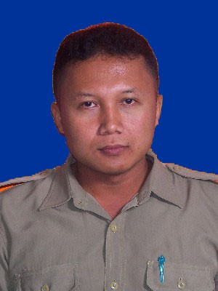 | Wahyudi, S.ST, MM | Panewu Anom Kapanewon Godean | S-2  Ekonomi-Magister Manajemen  STIE Widya Wiwaha  Yogyakarta,2020 | Pel. Teknis Pembuatan Video bagi Petugas dan fungs Pertanian, 2011 | Sekretariat
3 | 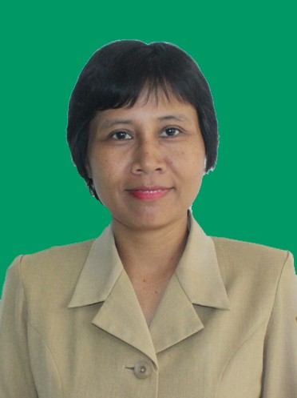 | Sunarti, S.S.T | Kepala Subbagian Umum dan Kepegawaian | D.IV  Sospol-Publisistik STMM "MMTC"  Yogyakarta,2011 | Diklat Prajabatan, 2000 | Subbagian Umum dan Kepegawaian
4 | 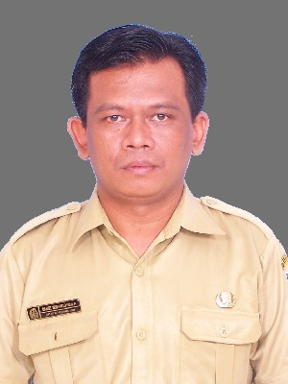 | Daniel Widyanto Ivan Prajoko, S.Pd | Pengolah Data dan Informasi | S-1  Kependidikan-Pendidikan IPS  Univ. PGRI  Yogyakarta,2003 | Diklat Prajabatan Gol. II, 1998 | Subbagian Umum dan Kepegawaian
5 | 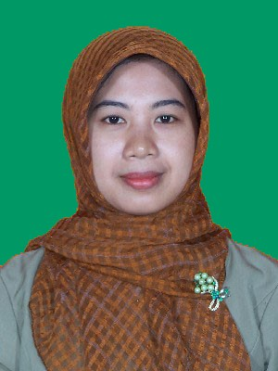 | Irawati, SE, M.Sc. | Kepala Subbagian Keuangan, Perencanaan dan Evaluasi | S-2  Sospol-Studi Kebijakan Universitas Gadjah Mada Yogyakarta,2014 | Diklat Prajabatan Gol. III, 2005 | Subbagian Keuangan, Perencanaan dan Evaluasi
6 | 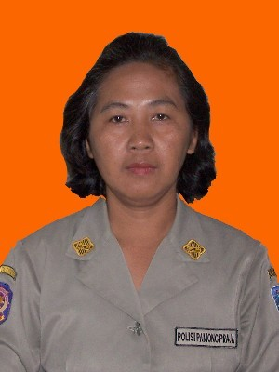 | Surkiyah | Pengolah Data dan Informasi | SLTA  Kependidikan-Pendidikan Luar Biasa  SGPLB N Yogyakarta,1990 | Diklat Prajabatan, 1994 | Subbagian Keuangan, Perencanaan dan Evaluasi
7 | 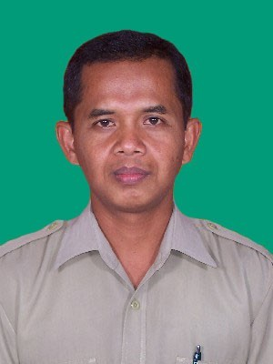 | Wahyudi, S.IP | Kepala Jawatan Praja | S-1  Sospol-Ilmu Administrasi Negara  Univ. Terbuka,2005 | Diklatpim Tk. IV, 2014 Diklat Teknis Fungsional Kursus Tk Dasar Pol. PP, 1996 | Jawatan Praja
8 | 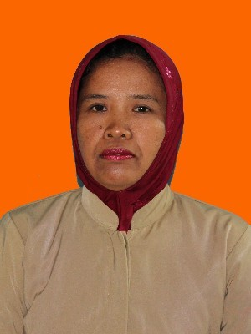 | Iswindarti | Pengadministrasi Perkantoran | SLTA  Bisnis dan Manajemen- Administrasi  SMEA N Goedean,1992 | Diklat Prajabatan, 1994 | Jawatan Praja
9 | 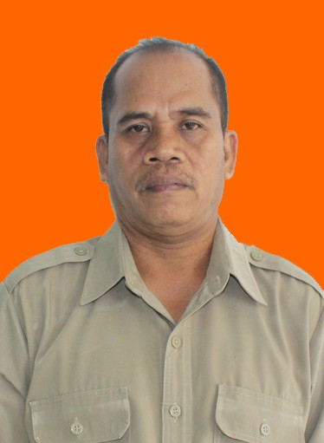 | Warjiyono | Pengadministrasi Perkantoran | SLTA  IPA-A-2/Biologi SMA Islam 1,1988 | Diklat Latihan Prajabatan Tk. II, 1991 | Jawatan Praja

10 | 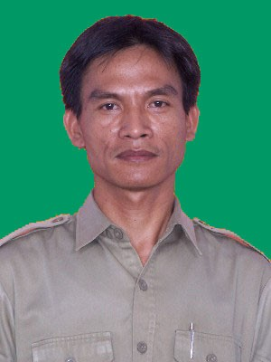 | Sumardiyono, S.Sos | Kepala Jawatan Keamanan | S-1  Ilmu Administrasi-Ilmu Administrasi Negara STIA "AAN",2014 | Pelatihan Kepemimpinan Pengawas (PKP), 2023 Diklat Analisis Pengembangan Wilayah Berbasis GIS, 2008 | Jawatan Keamanan
11 | 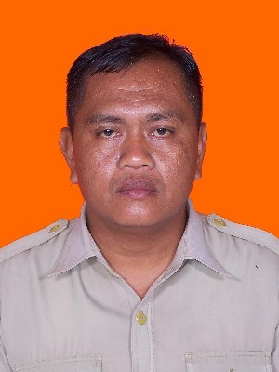 | Widada | Pengelola Trantibum | SLTA IPS-IPS  SMAN Seyegan,1986 | Diklat Prajabatan Golongan II, 2009 | Jawatan Keamanan
12 | 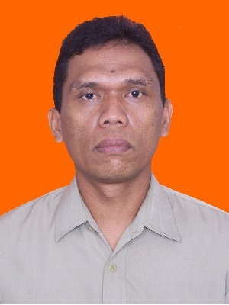 | Saefudin | Pengadministrasi Perkantoran | SLTP  -  SMP Negeri 2 Bobotsari,1988 | Diklat Prajabatan Gol I, 2008 | Jawatan Keamanan
13 | 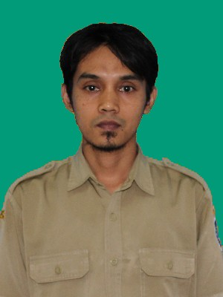 | Dani Subiyanto, S.TP | Kepala Jawatan Kemakmuran | S-1  Pertanian-Teknologi Pertanian UGM,2003 | Diklat Prajab Gol. III, 2006 | Jawatan Kemakmuran
14 | 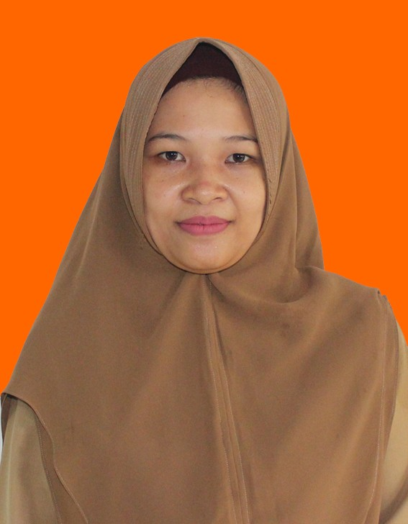 | Indrawati Mei Purwandari, S.Pt | Penelaah Teknis Kebijakan | S-1  Peternakan- Universitas Gadjah Mada,2010 | Prajabatan, 2011 | Jawatan Kemakmuran
15 | 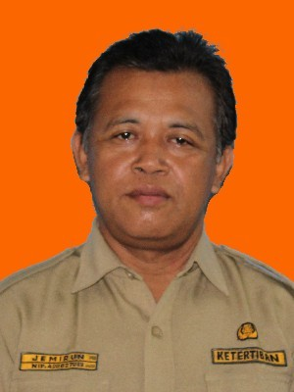 | Jemirun | Pengadministrasi Perkantoran | SLTA IPS-IPS  SMU Depdikbud,1999 | Pelatihan Komputer Dasar Microsoft Office, 2004 | Jawatan Kemakmuran
16 | 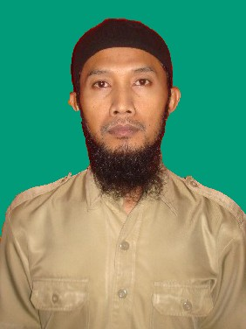 | Setya Firmanta, S.Sos, M.Eng | Kepala Jawatan Sosial | S-2  Teknik-Perencanaan Kota dan Daerah  UGM,2009 | Latihan Pra Jabatan Tk II, 1997 | Jawatan Sosial
17 | 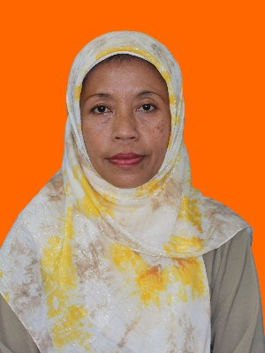 | Elly Rosidha | Pengolah Data dan Informasi | D.III  Ekonomi-Manajemen STIE Kerja Sama,1992 | Pend. dan Pelatihan PSK Pendamping Kel.  Masyarakat IDT, 1994 | Jawatan Sosial
18 | 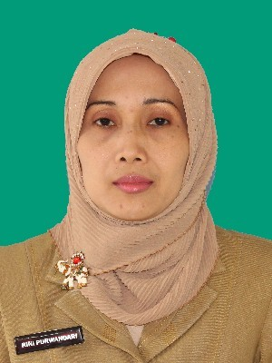 | Rini Purwandari, S.IP | Kepala Jawatan Umum | S-1  Sospol-Ilmu Administrasi Negara  Univ. Widya Mataram  Yk,2004 | Adum, 2000  Latihan Pra Jabatan, 1991 | Jawatan Umum
19 | 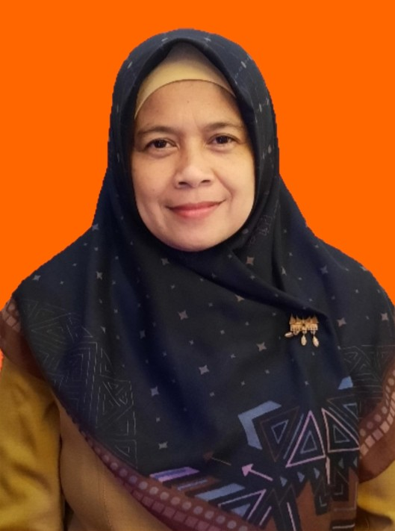 | Imlatun Khoiriyah Asrofi, S.Pd. | Pengolah Data dan Informasi | S-1  Kependidikan-Pendidikan IPS  IKIP N,1997 | Latihan Prajabatan, 1999 | Jawatan Umum
20 | 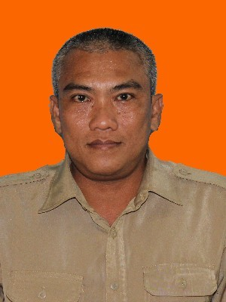 | Christiawan Ariesta | Pengadministrasi Perkantoran | SLTA IPS-IPS  SMA Taman Madya Jetis,1987 | Pelatihan Teknis SIAK Offline, 2007 | Jawatan Umum

